nne Pesto> Penne e pesto di rucola

Penne e pesto di rucola

Ricevere il menù del giorno
da Casamia (Vedere il suo sito)
(4.50/5 - 20 votes)

Il pesto di rucula e cipolloto insieme alla ricotta valorizzano il sapore deciso della pasta integrale, creando un piattino, oltre che molto aromatico, light! Una ricetta pubblicata a http://www.foodlookers.it

Ads by Google
Ingrosso Mobili e Outlet
Prezzi di fabbrica su arredamento di marca. Risparmi 7/10.000€!
www.industrieitalianemobili.it

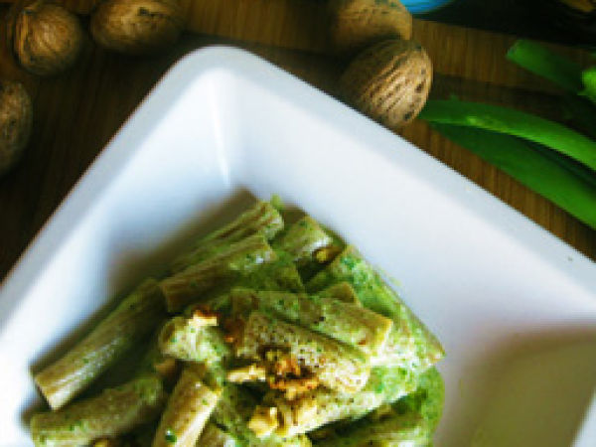
Tipo di ricetta: Portata principale
Numero di porzioni: 2
Tempi di preparazione: 10 Minuto(i)
Tempi di cottura: 15 Minuto(i)
Difficoltà: Molto facile

Ingredienti:
Per 2
180 gr di penne integrali
1 mazzetto grosso di rucola
1 cucchiaino di erba cipollina tritata
3 cucchiai grossi di ricotta fresca
1 cucchiaio di parmigiano
Olio EVO
5 noci
Sale
Preparazione:
Mettiamo la pasta a cuocere ( questa che avevo ci metteva 15 minuti a cuocere) in acqua bollente salata.
Con il frullatore a immersione frulliamo la rucula insieme al cipolloto, olio, sale. Con un cucchiaio mischiamo la ricotta ed il parmigiano.
Scoliamo la pasta 3 minuti prima di finire la cottura e versiamo in padella con il pesto. Lasciamo 2 minuti, se necessario aggiungere l'acqua di cottura.
Servire con un filo d'olio, pepe nero e le noci tritate!
Read more at http://www.petitchef.it/ricette/portata-principale/penne-e-pesto-di-rucola-fid-1509564?in=nl_daily&nl_id=506860&utm_source=daily_menu&utm_medium=email&utm_campaign=Menu_email_ovh&utm_content=title#xSzOKvoB0WMTTbmP.99

